Prevedere il guasto, prevenire la perdita
Il monitoraggio della salute dei dispositivi di archiviazione aiuta a prevenire costosi tempi di fermo macchina
Il sistema operativo real-time di B&R, Automation Runtime, ora registra automaticamente i dati sullo stato dei supporti di memorizzazione per fornire agli operatori della macchina e al personale di servizio avvisi tempestivi di guasti imminenti. Questi supporti possono quindi essere sostituiti prima che un crash provochi la perdita di dati e costosi tempi di inattività. B&R è tra i primi a portare questa funzionalità di livello commerciale nei sistemi runtime embedded industriali.
"Il guasto di un dispositivo di archiviazione può essere devastante", commenta Varad Darji, product manager di B&R. "Anche con un backup, una certa quantità di dati e impostazioni modificate di recente vengono ugualmente perse. Può persino succedere che venga messa fuori uso l'intera macchina, con conseguenti costose perdite di produttività finché un tecnico non sostituisce l'unità e ripristina le impostazioni". La nuova funzione Storage Health Data è disponibile con un facile aggiornamento dell'ambiente di progettazione Automation Studio di B&R.
Allarme tempestivo per tecnici e operatori
Senza alcuna programmazione aggiuntiva, Storage Health Data può essere visualizzato nello strumento web-based System Diagnostics Manager di B&R, consentendo all’assistenza di consigliare in modo proattivo la sostituzione dei supporti di archiviazione durante i tempi di fermo programmati. È anche possibile programmare funzioni HMI che notificano agli operatori direttamente sul loro schermo HMI quando un'unità raggiunge una soglia definita, ad esempio l'80% della sua durata di vita.

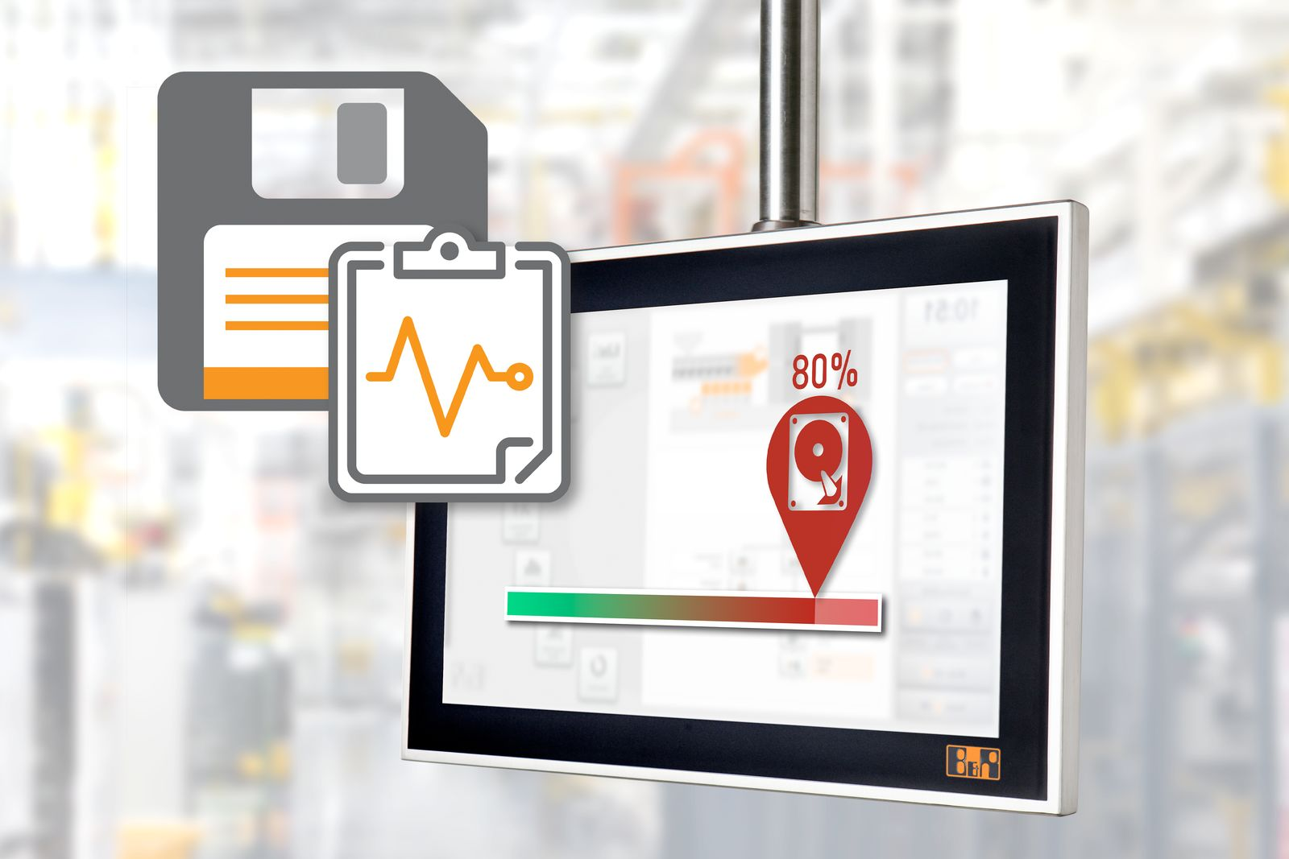
Quando si è in grado di rilevare i segnali di un guasto imminente, è possibile sostituire i supporti di archiviazione prima che un crash provochi la perdita di dati e costosi tempi di inattività.

A proposito di B&R
Giunta ai suoi primi trent’anni di presenza in Italia, B&R è un'innovativa società di automazione con sede in Austria e uffici in tutto il mondo. B&R è la business unit per la Machine and Factory automation del gruppo ABB. Come leader mondiale nell'automazione industriale, B&R combina tecnologia all'avanguardia e ingegneria avanzata per for-nire ai clienti in ogni settore industriale soluzioni complete per l'automazione di macchina e di fabbrica, per il controllo di movimento, per l'interfaccia uomo macchina e le tecnologie di sicurezza integrate. Sfruttando gli standard di comunicazione per l’IIoT come OPC UA, TSN, POWERLINK e openSAFETY, insieme al potente ambiente di sviluppo software Automation Studio, B&R sta costantemente ridefinendo il futuro dell'ingegneria di automazione. Lo spirito innovativo che mantiene B&R all'avanguardia nell'automazione industriale è guidato dall’impegno nel semplificare i processi e superare le aspettative dei clienti.
Per ulteriori informazioni, visitare https://www.br-automation.com.

